Как справиться с экзаменационным стрессом?
Экзаменационный стресс - один из самых распространенных видов стресса. Исследования показывают, что за экзаменационный период в образовательных учреждениях 48% юношей и 60% девушек заметно теряют в весе, а кровяное давление у них повышается до 140-155 мм ртутного столба.
Несколько общих советов:
1) Наш мозг помнит всё (ну или почти всё). Если обучающийся не прогуливал уроки и хотя бы полистал учебник (конспекты) перед экзаменом, то вся необходимая информация у него в голове есть. Осталось её только оттуда извлечь.
2) Чтобы "вытащить" нужную информацию из головы, на экзамене необходимо находиться в оптимальном психофизиологическом состоянии. Как говорят спортсмены: "На пике предсоревновательной формы".
3) Оптимальное физиологическое состояние на экзамене зависит от двух вещей:
а) надо накануне как следует выспаться;
б) у мозга должно быть достаточно питательных веществ для работы.
4) Оптимальное эмоциональное состояние на экзамене зависит от двух вещей:
а) от мотивации;
б) от общей эмоциональности.
Что касается мотивации, то лучшие результаты в любом деле человек демонстрирует, когда у него некий средний уровень мотивации. Т.е. где-то между "что получится, то и получится", и "это вопрос жизни и смерти".
Что касается общей эмоциональности, то это врождённое свойство нашей нервной системы. В стрессовых ситуациях (вроде экзамена) есть дети более тревожные и есть менее тревожные.
Если вы эмоциональный человек, то как-то устранить или "отключить на время" тревожность невозможно. Но можно "подружиться" с этим состоянием; можно сделать так, чтобы беспокойство не мешало думать. Делается это с помощью различных психотехник...

Во-первых, это дыхательные упражнения, которые позволят достаточно быстро снять излишнее нервно-мышечное напряжение и оптимизировать свое функциональное состояние.
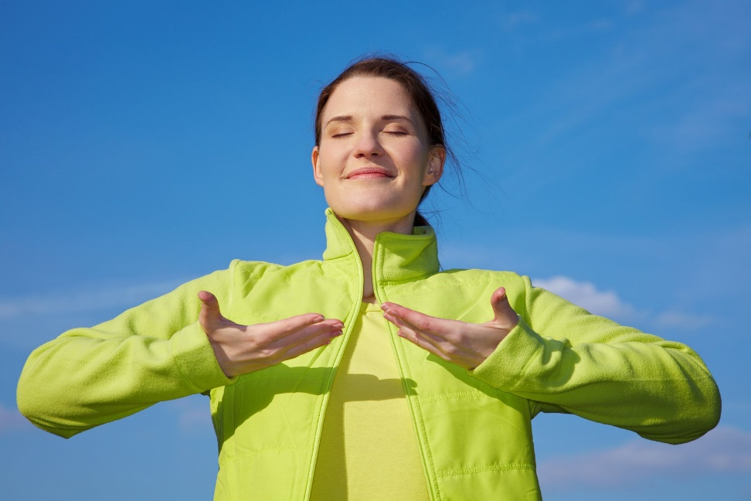
Нужно сесть поудобнее, закрыть глаза и, насколько это возможно, расслабить мышцы.
Через 3-5 минут после начала дыхательных упражнений можно добавлять к ним формулы самовнушения: «Я — расслабляюсь — и — успокаиваюсь», синхронизируя их с ритмом своего дыхания. При этом слова «Я» и «И» следовало произносить на вдохе, а слова «Расслабляюсь» и «Успокаиваюсь» - на выдохе.

Во-вторых, можно использовать еще один механизм, повышающий эффективность подготовки к экзамену - так называемые формулы самовнушения. При создании формул самовнушений нужно руководствоваться следующими принципами: они должны быть по возможности краткими, иметь позитивный характер. Поэтому, после достижения желательного уровня расслабления и снятия первичной избыточной тревожности можно мысленного проговаривать формулу:
«Я — спокоен — и уверен — в себе!», также синхронизированную с дыханием, но в этом случае в первой части формулы, в отличие от первого упражнения, вдох должен быть несколько продолжительнее выдоха. Последнюю часть формулы « - в себе.!» рекомендуется произносить на форсированном выдохе с эмоциональным нажимом. На этом этапе можно использовать и другие формулы, например:
«Мой мозг работает хорошо. Мысли ясные, четкие, я уверен в себе»
«Моя память работает хорошо. Я все помню»
«Я ощущая бодрость и уверенность в себе».
«Моя речь спокойная, уверенная, неторопливая»

В-третьих, помимо дыхательных упражнений и формул самовнушений перед экзаменом можно использовать и другие приемы, например, помассировать эту область головы. В результате стимулируется большое количество расположенных там активных точек. Такой простой прием помогает существенно повысить сообразительность.
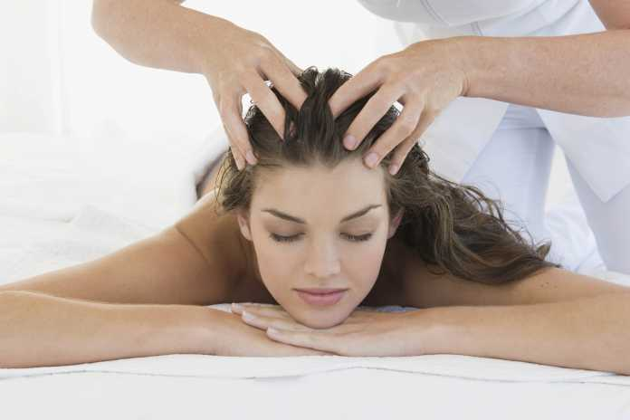
Кислородное голодание - одно из самых негативных последствий стресса. Оно вызывает быстрое утомление, головную боль, снижает работоспособность.
Стресс оказывает негативное влияние на психику человека. Это ухудшение памяти, затруднение речи, сильная усталость от занятий. Одно из неприятных последствий стресса – нарушается гармоничная работа полушарий мозга.
В спокойном состоянии оба полушария работают согласованно.
Левое отвечает за анализ, логику.
Правое – за эмоции, образы.
Обмен информацией между ними осуществляется через узкий участок, так называемое мозолистое тело. В результате стресса – блокируется нормальное течение нервных процессов через это тело.
Неслучайно после неудачного экзамена или контрольной можно услышать: «память отшибло» или «слова не мог вымолвить». Это точно описывает то, что происходит в мозгу.
Есть несколько упражнений, цель которых – избавить вас от подобных неожиданностей.
1.Перекрестные движения помогают восстановить гармоничную работу обоих полушарий. Как известно, правое полушарие управляет левой половиной тела, а левое – правой. Делая движения, в которых задействованы обе половины тела, мы невольно заставляем «включаться» в работу оба полушария.
Перекрестный шаг: правая рука кладется на левое колено. При каждом шаге правая нога ставится в левую сторону, а левая нога – в правую.
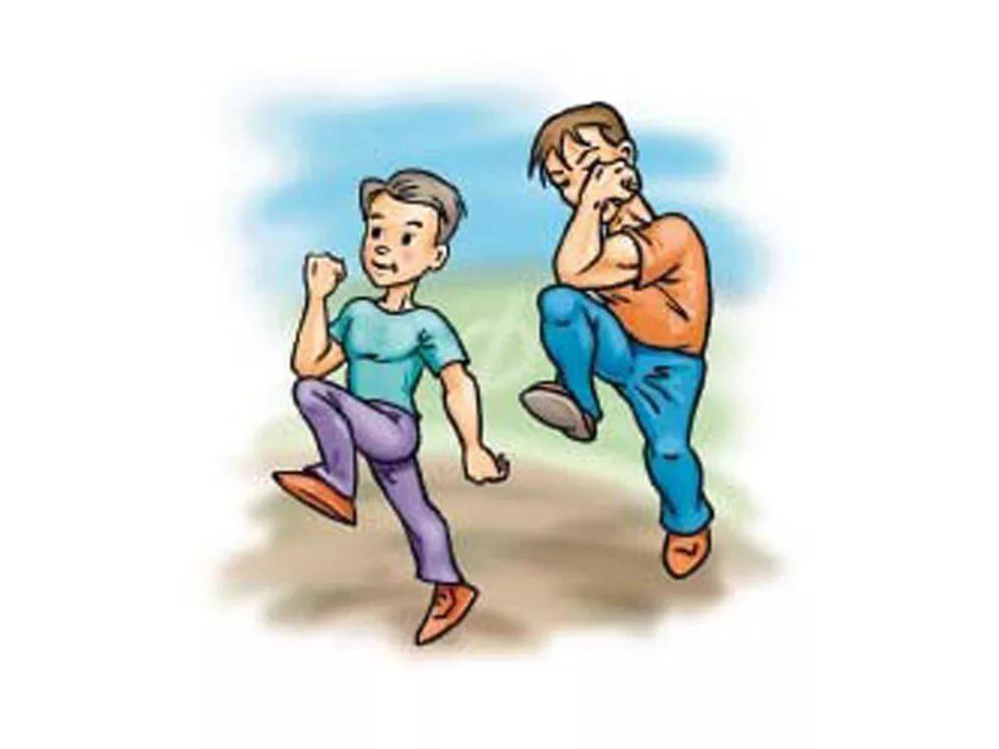
2. Следующее упражнение знакомо всем с детства: руки вытягиваются вперед, ноги поочередно поднимаются и касаются ладони противоположной руки.

3. Подойдут и «цыганские шаги»
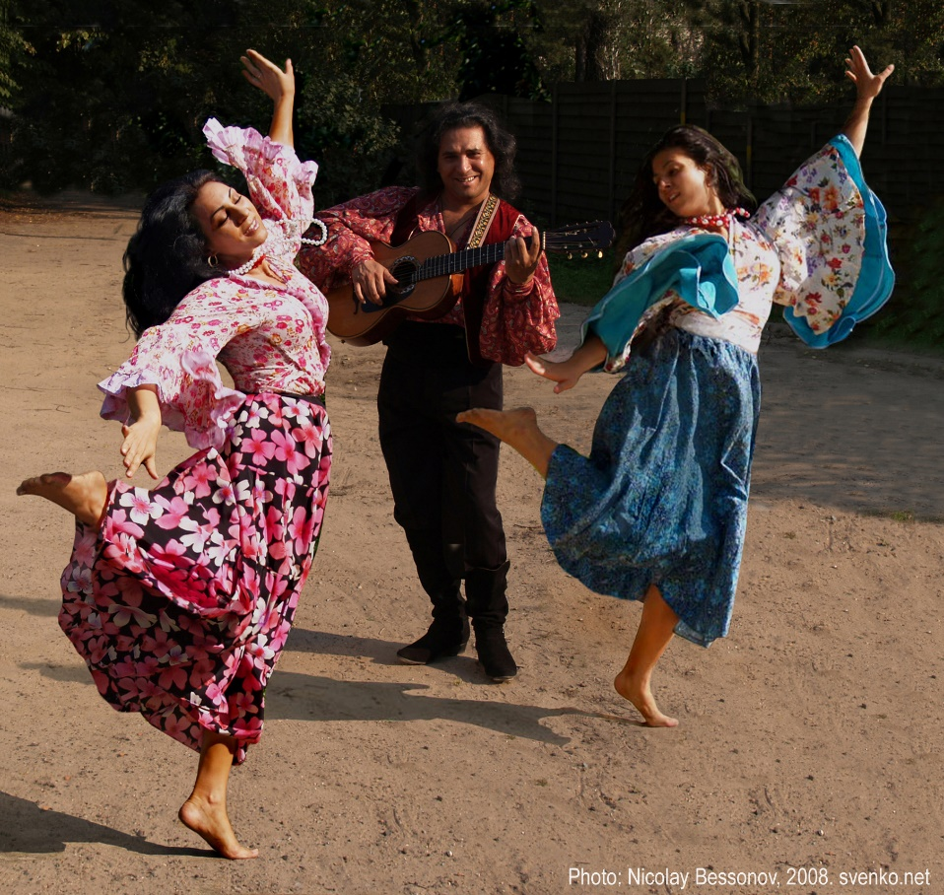

4. Можно начертить на листе бумаги (лучше формата А4) от угла до угла крест в виде буквы «Х». И внимательно смотреть на него минуту-две. Когда глаза пытаются «сканировать» такое изображение, в работу включаются оба полушария.

Небольшой финальный совет:
Никогда не сравнивайте себя ни с кем, будь то друзья, братья или сестры. Это контрпродуктивно, потому что вы – это вы, со своими собственными сильными и слабыми сторонами, навыками и чертами характера.
Не взваливайте на себя непосильную кладь – делайте то, что вы можете!

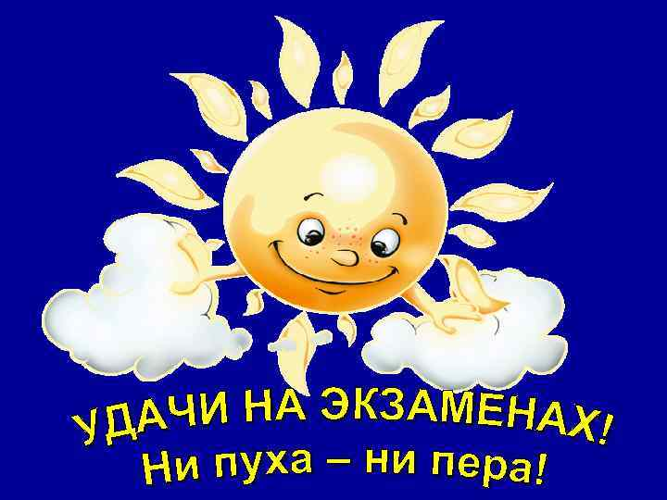
Педагог-психолог
О.С. Куликова

